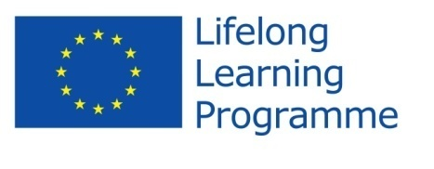 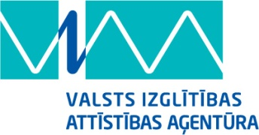

ES Mūžizglītības programmas

**Comenius daudzpusējais projekts „The treasure chest and ICT or ICT in reading and writing”**

Līguma nr.  2013-1-BG1-COM06-00006 2

**Mūsu skolēnu (LV) projektā izstrādātie LOGO**

1. 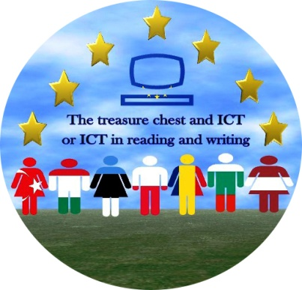
2. 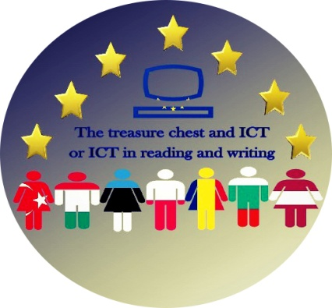
3. 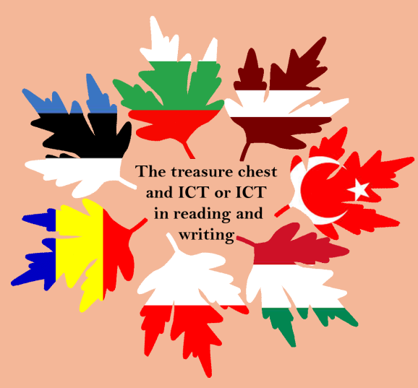
4. 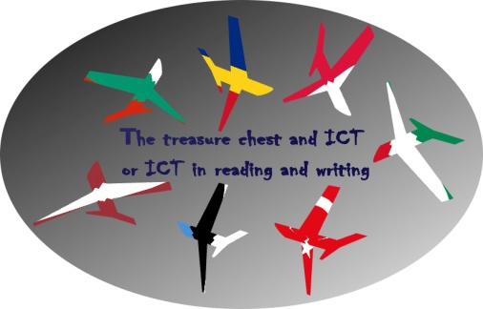
5. 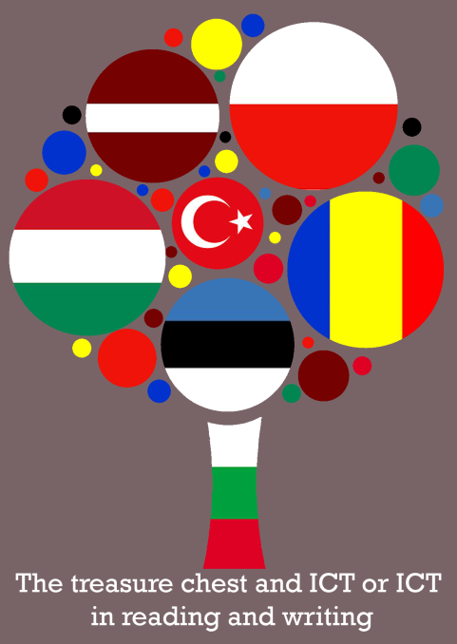

1. 